「筆畫」一下，電來燈亮！
校名：復興國小
指導老師：盧慧裕、王聖文、王仁和、黃靖蓉
壹、旨趣：
現代家庭中是少不了電源線的。風扇轉了、電腦開了、音樂響了，都是因為電線傳遞了源源不絕的電能。大家都知道，容易導電的金屬可以做為電線。但是，我們可能不曾想過，隨意在紙上畫出來的線條，居然也可以導電，進而讓燈泡發亮！不過，要用什麼筆來畫線，燈才會亮?而線要怎麼畫，燈才會更亮呢? 除此之外，人體也可以當導線喔！而一群人要如何用自己的身體合作，才可以使燈泡最亮呢?
人類善用電線，將電能從電廠傳到家家戶戶，再讓各種電器運轉。我們也可藉由「筆畫電線」的活動，把深奧的導電原理具體展現出來，讓孩子易於理解。接著，再考驗以身體當電線時，如何變換團隊的連接方式，讓最大的電流通過，使燈泡最亮！

貳、實驗器材：
一、電線、LED。
二、紙張、各種鉛筆、原子筆。
三、鋁箔紙、檢流計。

参、活動過程：
一、以不同物體連接電路，檢驗其特性是否容易導電。
二、測試紙上的筆跡能否當成電線導電。
三、提出假設：「電線怎麼畫」，燈泡會更亮。
四、驗證假設。
五、人體電線：3-5人改變連結方式，找出讓燈泡達到最亮的方法。

肆、原理：
一、電壓(電池)固定的情況下，電線的電阻越小，通過電流越大，燈泡越亮。
二、電阻大小與截面積成反比，距離成正比。
因此，電線越粗、電阻越小；電線越短，電阻越小。
三、石墨可以導電。用石墨含量越高的鉛筆，畫出的筆跡導電效果越佳。
而筆跡越深(厚)、越粗、越短，燈號會越亮。但必須懂得控制變因，才能
做實驗證明。
四、人體並聯時，電阻小、電流大，可讓燈泡最亮。
(如下頁：圖一、圖二之比較)
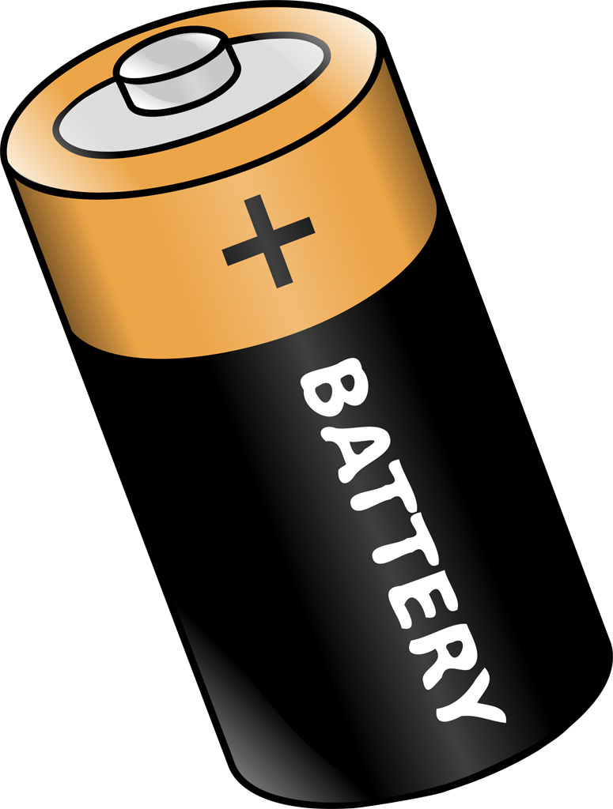  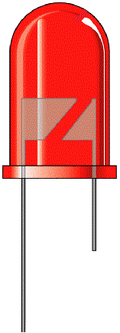  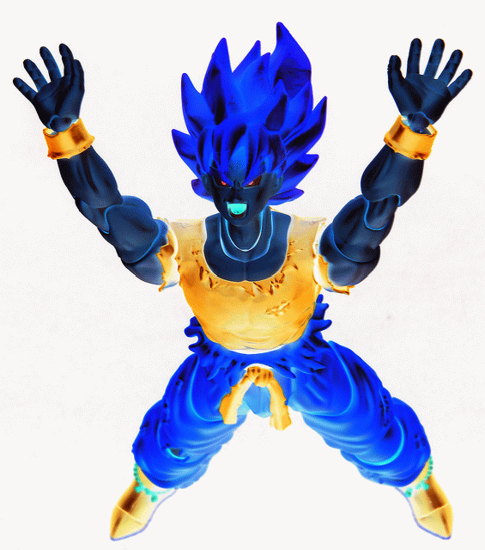  大張  錫箔紙  大張  錫箔紙 | 大張  錫箔紙  大張  錫箔紙
圖一、電阻較大 (距離長、截面積小)  電流較小 → 燈泡較暗。 | 圖二、電阻較小 (距離短、截面積大)  電流較大 → 燈泡較亮。

